[中国农业大学某研究团队所发文章被质疑文章内发生图片重叠](https://mp.weixin.qq.com/s?__biz=Mzg4OTgzNzAyOA==&mid=2247568268&idx=4&sn=a36cb286cee4c5fe541015f9e820c141)

诚信君[iPubpeers](javascript:void(0);)2025-04-24 09:25:11河南



2023 年 7 月 12 日，中国农业大学Ye Ruihua 研究团队，在***Journal of nanobiotechnology***上发表的题为**“Eucommia ulmoides polysaccharide modified nano-selenium effectively alleviated DSS-induced colitis through enhancing intestinal mucosal barrier function and antioxidant capacity”**的研究论文，**被质疑文章内发生图片重叠。**

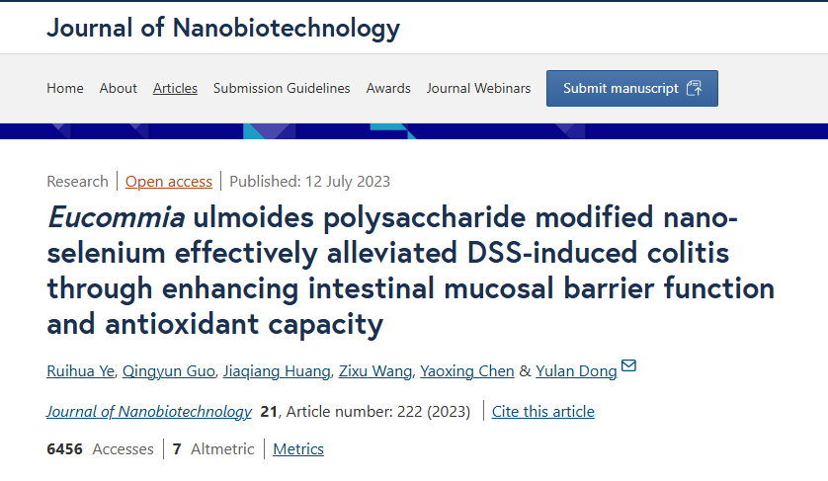

该文章于2025年4月在Pubpeer上被读者质疑：**文章内发生图片重叠。**

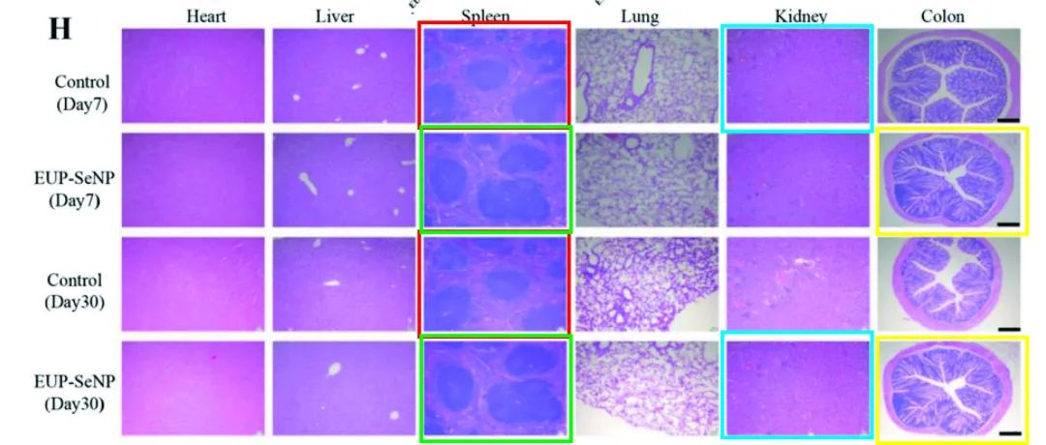

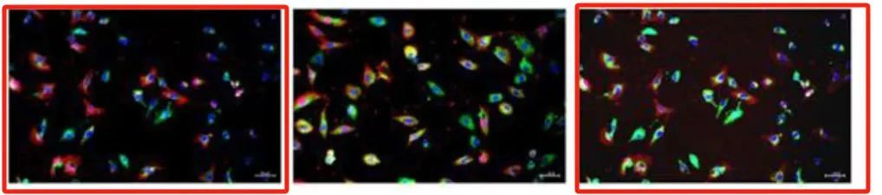

**相关消息**

https://pubpeer.com/publications/8A9C08AFB9FA1AB05E88AE0C9E7A83#0





**iPubpeers，专注于图片重复报道。**

**投稿事宜：ilovehainan@foxmail.com**

**觉得本文好看，请点这里!**